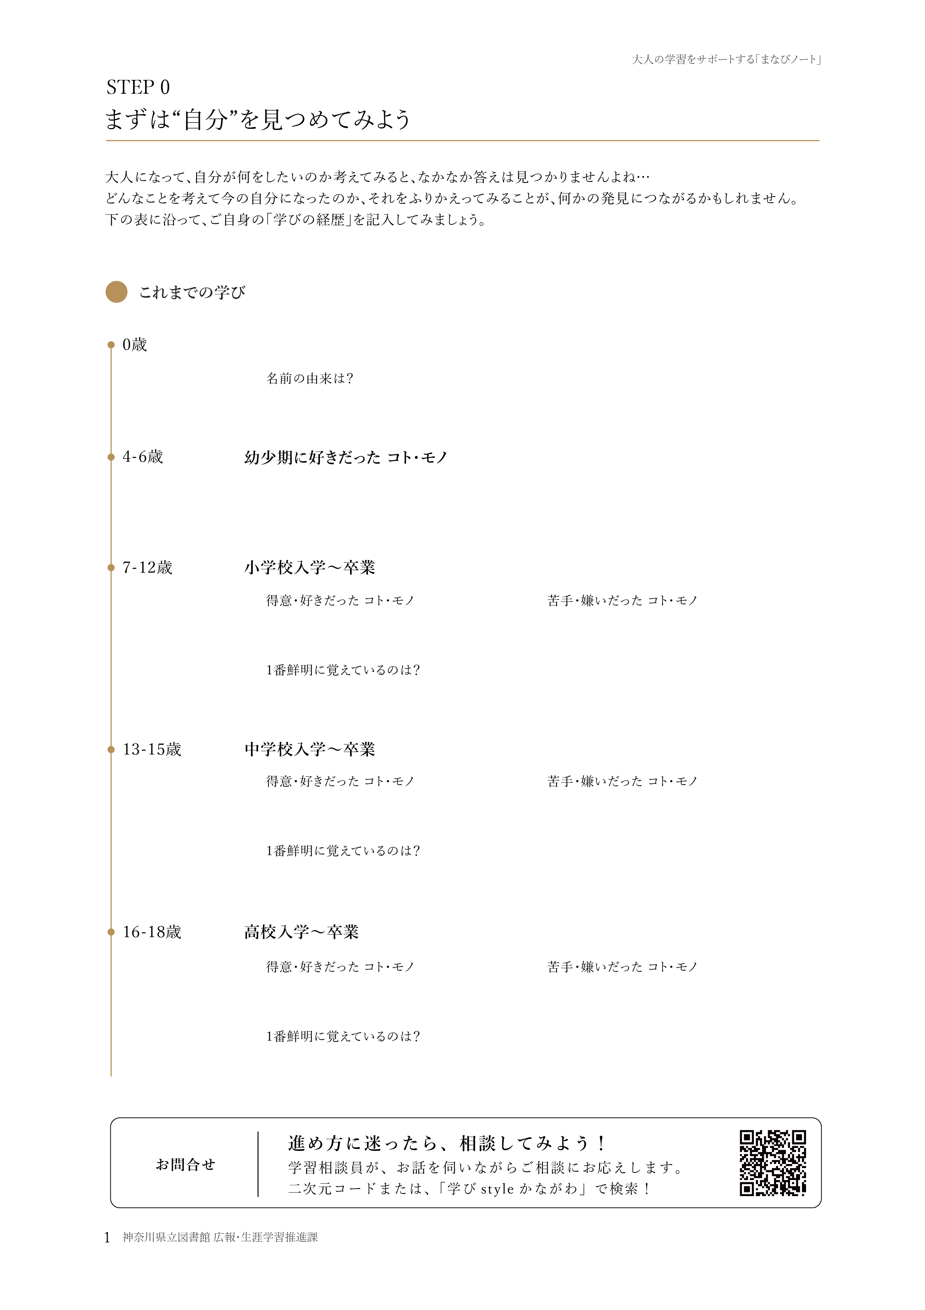

００００
００
００
西暦
月
年
日誕生

名前の由来は？
あああ

あああ

あああ

あああ

あああ

あああ

あああ

あああ

あああ

あああ

あああ

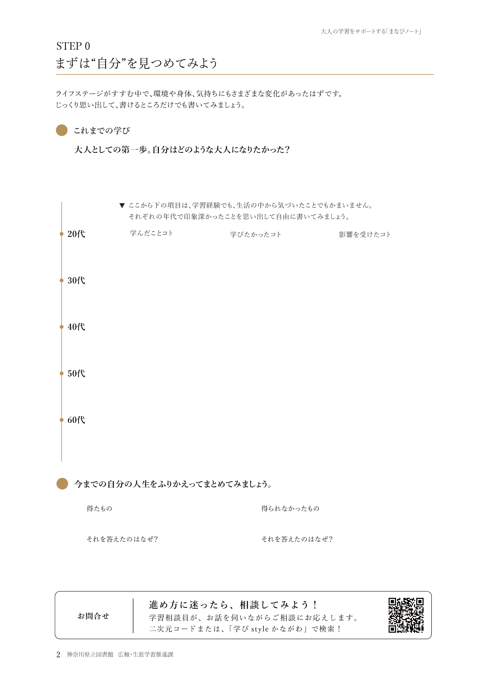

あああ

学びたかったコト
学んだコト
影響を受けたコト
あああ

あああ

あああ

あああ
あああ

あああ

あああ

